QUESTÃO

Matias comprou um tablet por R$ 450,00 como mostra a figura.
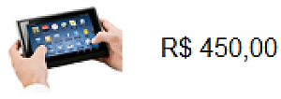
Ele pagou com cinco cédulas de cem reais e recebeu de troco apenas uma cédula. A cédula que Matias recebeu de troco é a:

(A) cédula de cinco reais.
(B) cédula de dez reais.
(C) cédula de vinte reais.
(D) cédula de cinquenta reais.

GABARITO: D

